|  |
| --- |
| HỌC VIỆN KỸ THUẬT QUÂN SỰ  VIỆN CNTT  05 – Nguyễn Lê Trung Hiếu  Lớp Công nghệ thông tin  **BÀI TẬP HỌC PHẦN**  **PHÂN TÍCH THIẾT KẾ HỆ THỐNG**  Quản lý cho thuê căn hộ tại một khu chung cư  Giáo viên phụ trách: Nguyễn Hoài Anh  HÀ NỘI, 02/2024 |

# *Nội dung sửa

|  |  |  |
| --- | --- | --- |
| Ngày yêu cầu | Mục yêu cầu chấm lại | Nội dung sửa |
| 12/03/2024 | 1.1 1.2  1.3 | Thêm một quy trình => thêm chức năng cho Bộ phận dịch vụ và Bộ phận lễ tân Gom nhóm lại chức năng  Sửa lại sơ đồ phân rã |
| 15/03/2024 | 1.1 1.2 1.3 | Xác định lại các chức năng Gom nhóm lại chức năng Sửa lại sơ đồ phân rã |

# CHƯƠNG 2: PHÂN TÍCH CHỨC NĂNG NGHIỆP VỤ

# 1. Mô hình hóa chức năng nghiệp vụ

## 1.1. Xác định chức năng chi tiết

Quy trình gồm 5 bước như sau:

### *1.1.1. Gạch chân động từ và bổ ngữ trong quy trình xử lý. Đánh số chức năng. Lọc ra danh sách chức năng có thể có của hệ thống. (BT1 phần 1.3 Quy trình xử lý)*

|  |  |  |  |  |  |
| --- | --- | --- | --- | --- | --- |
| BP  QT | B1. BP lễ tân | B2. BP Kỹ thuật | B3. BP giao dịch | B3. BP kế toán | B3. BP dịch vụ |
| Q1 |  | **1. Nhận kế hoạch kiểm tra từ Ban quản lý** |  |  |  |
|  | 2. Kiểm tra từng căn hộ |  |  |  |
|  | **3. Kiểm tra trang thiết bị** |  |  |  |
|  | **4 Lưu thông tin căn hộ vào sổ quản lý căn hộ** |  |  |  |
|  | **5. Sửa chữa trang thiết bị** |  |  |  |
|  | 6. Mang trang thiết bị đến trung tâm sửa chữa |  |  |  |
|  | 7. Nhận hóa đơn sửa chữa từ trung tâm sửa chữa |  |  |  |
|  | 8. Thanh toán với trung tâm sửa chữa |  |  |  |
|  | **9. Gửi hóa đơn sửa chữa lên Bộ phận Kế toán** |  |  |  |
|  |  |  | 10. Lưu lại hóa đơn sửa chữa |  |
|  |  |  | 11. Thanh toán phí sửa chữa cho Bộ phận Kỹ thuật |  |
|  | **12. Lưu thông tin sửa chữa vào sổ theo dõi sửa chữa** |  |  |  |
|  | 13. Gửi sổ quản lý căn hộ cho Ban quản lý |  |  |  |
|  | 14. Nhận lại sổ quản lý căn hộ từ Ban quản lý |  |  |  |
| Q2 |  | **15. Nhận kế hoạch của ban quản lý** |  |  |  |
|  | **16. Kiểm tra tình trạng căn hộ chưa cho thuê** |  |  |  |
|  | **17. Sửa chữa trang thiết bị** |  |  |  |
|  | 18. Vệ sinh sâu rộng căn hộ |  |  |  |
|  | **19. Ghi chép vào sổ quản lý căn hộ** |  |  |  |
|  | **20. Cập nhật tình trạng vào sổ theo dõi sửa chữa** |  |  |  |
|  | 21. Thông báo kết quả chuẩn bị với ban quản lý |  |  |  |
|  | **22. Gửi bản sao của sổ quản lý căn hộ cho bộ phận giao dịch** |  |  |  |
|  |  | **23. Tư vấn cho khách hàng** |  |  |
| Q3 |  |  | 24. Tiếp nhận giao dịch của khách hàng |  |  |
|  |  | 25. Yêu cầu Bộ phận kỹ thuật gửi bản sao sổ quản lý căn hộ |  |  |
|  | **26. Kiểm tra tình trạng căn hộ** |  |  |  |
|  | **27. Gửi bản sao Sổ quản lý căn hộ cho bộ phận giao dịch** |  |  |  |
|  |  | **28. Tư vấn khách hàng** |  |  |
|  |  | 29. Lập hợp đồng thuê căn hộ |  |  |
|  |  | 30. Ký kết hợp hồng thuê căn hộ |  |  |
|  |  | 31. Lập Biên nhận đặt cọc |  |  |
|  |  | 32. Yêu cầu khách hàng đóng tiền cọc và ký vào biên nhận cọc |  |  |
|  |  | 33. Nhận tiền cọc từ khách hàng |  |  |
|  |  | 34. Chuyển tiền cọc tới bộ phận kế toán |  |  |
| 35. Cung cấp phiếu kê khai nhân khẩu |  |  |  |  |
| 36. Thêm thông tin vào sổ quản lý cư dân |  |  |  |  |
|  |  | 37. Thông báo thông tin khách hàng với bộ phận kỹ thuật |  |  |
|  | **38. Cập nhật vào sổ quản lý căn hộ** |  |  |  |
| Q4 | 39. Nhận yêu cầu của chủ căn hộ |  |  |  |  |
| 40. Đối chiếu thông tin với sổ quản lý cư dân |  |  |  |  |
| 41. Cập nhật sổ quản lý cư dân |  |  |  |  |
| 42. Gửi thông tin mới cho bộ phận giao dịch |  |  |  |  |
|  | **43. Cập nhật vào sổ quản lý căn hộ** |  |  |  |
|  | 44. Gửi sổ quản lý căn hộ cho ban quản lý phê duyệt |  |  |  |
|  | 45. Nhận lại sổ quản lý căn hộ đã được phê duyệt |  |  |  |
|  | 46. Thông báo kết quả cho chủ căn hộ |  |  |  |
| Q5 |  |  |  | 47. Nhận thông báo từ Ban quản lý về việc thu phí hàng tháng cho các căn hộ |  |
|  | 48. Gửi bản sao Sổ quản lý căn hộ cho bộ phận kế toán |  |  |  |
|  |  | 49. Gửi bản sao hợp đồng thuê căn hộ |  |  |
|  |  |  | 50. Xác định các căn hộ cần thu phí |  |
|  | 51. Gửi danh sách tổng hợp tiền điện nước cho bộ phận kế toán |  |  |  |
|  | **52. Gửi hóa đơn chi phí sửa chữa cho bộ phận kế toán** |  |  |  |
|  |  |  |  | **53. Gửi hóa đơn sử dụng dịch vụ cho bộ phận kế toán** |
|  |  |  | 54. Tổng hợp các khoản thu phí |  |
|  |  |  | **55. Lập hóa đơn thu phí** |  |
|  |  |  | 56. Lập danh sách hóa đơn chờ thanh toán |  |
|  |  |  | 57. Gửi danh sách hóa đơn chờ thanh toán tới bộ phận lễ tân |  |
| 58. Thông báo tới chủ căn hộ thông tin thanh toán |  |  |  |  |
|  |  |  | **59. Nhận thanh toán từ chủ căn hộ** |  |
|  |  |  | **60. Gửi hóa đơn thu phí đã xác nhận cho chủ căn hộ** |  |
|  |  |  | 61. Lập báo cáo thu phí |  |
|  |  |  | 62. Báo cáo thu phí tới ban quản lý |  |
| Q6 | 63. Nhận thông báo về sự cố hoặc tình huống khẩn cấp |  |  |  |  |
| 64. Thông báo hỏng hóc và sự cố cho bộ phận kỹ thuật |  |  |  |  |
|  | **65. Ghi nhận vào sổ quản lý sửa chữa** |  |  |  |
|  | **66. Lập phiếu phạt làm hỏng trang thiết bị** |  |  |  |
|  | 67. Ước lượng độ ưu tiên của sự cố |  |  |  |
|  | **68. Triển khai biện pháp khắc phục** |  |  |  |
|  | **69. Cập nhật sổ quản lý sửa chữa** |  |  |  |
|  | 70. Thông báo tình hình sửa chữa cho bộ phận Lễ tân |  |  |  |
|  | 71. Gửi bản sao sổ quản lý sửa chữa cho bộ phận lễ tân |  |  |  |
| 72. Thu thập ý kiến đánh giá từ cư dân |  |  |  |  |
| 74. Gửi lại bản sao sổ quản lý sửa chữa đã được đánh giá cho bộ phận kỹ thuật |  |  |  |  |
|  | **73. Cập nhật vào sổ quản lý sửa chữa** |  |  |  |
|  | 75. Lưu giữ sổ quản lý sửa chữa |  |  |  |
| Q7 | 76. Nhận yêu cầu huy hợp đồng |  |  |  |  |
| 77. Thông báo hủy hợp đồng tới bộ phận giao dịch |  |  |  |  |
|  | 78. Tiếp nhận yêu cầu hủy hợp đồng của chủ căn hộ |  |  |  |
|  | 79. Kiểm tra thông tin trong hợp đồng thuê căn hộ |  |  |  |
|  | 80. Xác nhận lịch trình cho việc hủy hợp đồng |  |  |  |
|  | 81. Trả lại chìa khóa |  |  |  |
|  | **82. Kiểm tra tình trạng của căn hộ** |  |  |  |
|  | **83. Lập phiếu làm hỏng trang thiết bị** |  |  |  |
|  | 84. Gửi phiếu phạt làm hỏng cho bộ phận kế toán |  |  |  |
|  |  |  |  | 85. Kiểm tra tình trạng sử dụng dịch vụ của căn hộ |
|  |  |  |  | **86. Gửi hóa đơn sử dụng dịch vụ cho bộ phận kế toán** |
|  |  |  | 87. Lưu phiếu làm hỏng trang thiết bị |  |
|  |  |  | 88. Lưu hóa đơn sử dụng dịch vụ |  |
|  |  |  | **89. Lập hóa đơn thu phí** |  |
|  |  |  | 90. Yêu cầu thanh toán tới chủ căn hộ |  |
|  |  |  | **91. Nhận thanh toán từ chủ căn hộ** |  |
|  |  |  | **92. Gửi lại hóa đơn thu phí đã xác nhận tới chủ căn hộ** |  |
| Q8 | 93. Tiếp nhận yêu cầu sử dụng dịch vụ của chủ căn hộ |  |  |  |  |
| 94. Tư vấn các loại dịch vụ tại chung cư |  |  |  |  |
| 95. Thông báo cho bộ phận dịch vụ |  |  |  |  |
|  |  |  |  | 96. Cấp đơn đăng ký sử dụng dịch vụ cho chủ căn hộ |
|  |  |  |  | 97. Nhận Đơn đăng ký sử dụng dịch vụ cho chủ căn hộ |
|  |  |  |  | 98. Cung cấp dịch vụ được yêu cầu cho chủ căn hộ |
|  |  |  |  | 99. Lập hóa đơn sử dụng dịch vụ |
|  |  |  |  | 100. Gửi hóa đơn sử dụng dịch vụ cho chủ căn hộ |
|  |  |  |  | 101. Lưu hóa đơn sử dụng dịch vụ |

### *1.1.2. Trong danh sách những chức năng đã chọn ở bước 1, tìm và loại bỏ các chức năng trùng lặp.*

(In đậm những CN trùng lặp trong bảng ở bước 1 và sau đó loại bỏ chúng và đánh số lại CN trong bước 2)

|  |  |  |  |  |  |
| --- | --- | --- | --- | --- | --- |
| BP  QT | B1. BP lễ tân | B2. BP Kỹ thuật | B3. BP giao dịch | B4. BP kế toán | B5. BP dịch vụ |
| Q1 |  | **1. Nhận kế hoạch kiểm tra từ Ban quản lý** |  |  |  |
|  | 2. Kiểm tra từng căn hộ |  |  |  |
|  | **3. Kiểm tra trang thiết bị** |  |  |  |
|  | 4. Cập nhật thông tin vào sổ quản lý căn hộ |  |  |  |
|  | 5. Sửa chữa trang thiết bị |  |  |  |
|  | **6. Mang trang thiết bị đến trung tâm sửa chữa** |  |  |  |
|  | **7. Nhận hóa đơn sửa chữa từ trung tâm sửa chữa** |  |  |  |
|  | **8. Thanh toán với trung tâm sửa chữa** |  |  |  |
|  | 9. Gửi hóa đơn sửa chữa lên Bộ phận Kế toán |  |  |  |
|  |  |  | 10. Lưu lại hóa đơn sửa chữa |  |
|  |  |  | **11. Thanh toán phí sửa chữa cho Bộ phận Kỹ thuật** |  |
|  | **12. Cập nhật thông tin sửa chữa vào sổ theo dõi sửa chữa** |  |  |  |
|  | 13. Gửi sổ quản lý căn hộ cho Ban quản lý |  |  |  |
|  | 14. Nhận lại sổ quản lý căn hộ từ Ban quản lý |  |  |  |
| Q2 |  | 15. Vệ sinh sâu rộng căn hộ |  |  |  |
|  | 16. Thông báo kết quả chuẩn bị với ban quản lý |  |  |  |
|  | 17. Gửi bản sao của sổ quản lý căn hộ cho bộ phận giao dịch |  |  |  |
| Q3 |  |  | **18. Tiếp nhận giao dịch của khách hàng** |  |  |
|  |  | **19. Yêu cầu Bộ phận kỹ thuật gửi bản sao sổ quản lý căn hộ** |  |  |
|  |  | 20. Tư vấn khách hàng |  |  |
|  |  | 21. Lập hợp đồng thuê căn hộ |  |  |
|  |  | **22. Ký kết hợp hồng thuê căn hộ** |  |  |
|  |  | 23. Lập Biên nhận đặt cọc |  |  |
|  |  | **24. Yêu cầu khách hàng đóng tiền cọc và ký vào biên nhận cọc** |  |  |
|  |  | 25. Nhận tiền cọc từ khách hàng |  |  |
|  |  | 26. Chuyển tiền cọc tới bộ phận kế toán |  |  |
| **27. Cung cấp phiếu kê khai nhân khẩu** |  |  |  |  |
| 28. Thêm thông tin vào sổ quản lý cư dân |  |  |  |  |
|  |  | 29. Thông báo thông tin khách hàng với bộ phận kỹ thuật |  |  |
| Q4 | 30. Tiếp nhận yêu cầu thay đổi thông tin của chủ căn hộ |  |  |  |  |
| **31. Đối chiếu thông tin với sổ quản lý cư dân** |  |  |  |  |
| 32. Cập nhật sổ quản lý cư dân |  |  |  |  |
| 33. Gửi thông tin mới cho bộ phận giao dịch |  |  |  |  |
|  | 34. Gửi sổ quản lý căn hộ cần được phê duyệt cho ban quản lý |  |  |  |
|  | 35. Nhận lại sổ quản lý căn hộ đã được phê duyệt |  |  |  |
|  | 36. Thông báo kết quả cho chủ căn hộ |  |  |  |
| Q5 |  |  |  | **37. Nhận thông báo từ Ban quản lý về việc thu phí hàng tháng cho các căn hộ** |  |
|  | 38. Gửi bản sao Sổ quản lý căn hộ cho bộ phận kế toán |  |  |  |
|  |  | 39. Gửi bản sao hợp đồng thuê căn hộ |  |  |
|  |  |  | 40. Xác định các căn hộ cần thu phí |  |
|  | 41. Gửi danh sách tổng hợp tiền điện nước cho bộ phận kế toán |  |  |  |
|  |  |  |  | 42. Gửi hóa đơn sử dụng dịch vụ cho bộ phận kế toán |
|  |  |  | **43. Tổng hợp các khoản thu phí** |  |
|  |  |  | 44. Lập hóa đơn thu phí |  |
|  |  |  | 45. Lập danh sách hóa đơn chờ thanh toán |  |
|  |  |  | 46. Gửi danh sách hóa đơn chờ thanh toán tới bộ phận lễ tân |  |
| 47. Thông báo tới chủ căn hộ thông tin thanh toán |  |  |  |  |
|  |  |  | 48. Nhận thanh toán từ chủ căn hộ |  |
|  | 49. Lập phiếu làm hỏng trang thiết bị |  |  |  |
|  |  |  | 50. Lập báo cáo thu phí |  |
|  |  |  | 51. Báo cáo thu phí tới ban quản lý |  |
|  | 52. Tiếp Nhận về yêu cầu khắc phục sự cố hoặc tình huống khẩn cấp |  |  |  |  |
| 53. Thông báo hỏng hóc và sự cố cho bộ phận kỹ thuật |  |  |  |  |
|  | **54. Nhận yêu cầu khắc phục sự cố hoặc tình huống khẩn cấp** |  |  |  |
|  | 55. Thông báo tình hình sửa chữa cho bộ phận Lễ tân |  |  |  |
|  | 56. Gửi bản sao sổ quản lý sửa chữa cho bộ phận lễ tân |  |  |  |
| **57. Thu thập ý kiến đánh giá từ cư dân** |  |  |  |  |
| 58. Gửi lại bản sao sổ quản lý sửa chữa đã được đánh giá cho bộ phận kỹ thuật |  |  |  |  |
|  | 59. Lưu giữ sổ quản lý sửa chữa |  |  |  |
| Q7 | 60. Tiếp nhận yêu cầu huy hợp đồng |  |  |  |  |
| 61. Thông báo hủy hợp đồng tới bộ phận giao dịch |  |  |  |  |
|  | **62. Nhận thông báo hủy hợp đồng từ bộ phận lễ tân** |  |  |  |
|  | **63. Xác nhận lịch trình cho việc hủy hợp đồng** |  |  |  |
|  | **64. Trả lại chìa khóa** |  |  |  |
|  | 65. Gửi phiếu phạt làm hỏng cho bộ phận kế toán |  |  |  |
|  |  |  |  | 66. Kiểm tra tình trạng sử dụng dịch vụ của căn hộ |
|  |  |  | 67. Lưu phiếu làm hỏng trang thiết bị |  |
|  |  |  | 68. Lưu hóa đơn sử dụng dịch vụ |  |
|  |  |  | **69. Yêu cầu thanh toán tới chủ căn hộ** |  |
| Q8 | **70. Tiếp nhận yêu cầu sử dụng dịch vụ của chủ căn hộ** |  |  |  |  |
| 71. Tư vấn các loại dịch vụ tại chung cư |  |  |  |  |
| 72. Thông báo cho bộ phận dịch vụ |  |  |  |  |
|  |  |  |  | **73. Cấp đơn đăng ký sử dụng dịch vụ cho chủ căn hộ** |
|  |  |  |  | 74. Nhận lại Đơn đăng ký sử dụng dịch vụ từ chủ căn hộ |
|  |  |  |  | 75. Cung cấp dịch vụ được yêu cầu cho chủ căn hộ |
|  |  |  |  | 76. Lập hóa đơn sử dụng dịch vụ |
|  |  |  |  | 77. Gửi hóa đơn sử dụng dịch vụ cho chủ căn hộ |
|  |  |  |  | 78. Lưu hóa đơn sử dụng dịch vụ |

### *1.1.3. Trong danh sách những chức năng đã chọn ở bước 2, gom nhóm các chức năng đơn giản lại.*

(In đậm những CN được bao hàm bởi một chức năng khác ở mức trên trong bảng ở bước 2 sau đó loại bỏ chúng và đánh số lại CN trong bước 3)

|  |  |  |  |  |  |
| --- | --- | --- | --- | --- | --- |
| BP  QT | B1. BP lễ tân | B2. BP Kỹ thuật | B3. BP giao dịch | B4. BP kế toán | B5. BP dịch vụ |
| Q1 |  | 1. Kiểm tra từng căn hộ |  |  |  |
|  | 2. Sửa chữa trang thiết bị |  |  |  |
|  | **3. Gửi hóa đơn sửa chữa lên Bộ phận Kế toán** |  |  |  |
|  |  |  | **4. Lưu lại hóa đơn sửa chữa** |  |
|  | 5. Cập nhật thông tin vào sổ quản lý căn hộ |  |  |  |
|  | **6. Gửi sổ quản lý căn hộ cho Ban quản lý** |  |  |  |
|  | **7. Nhận lại sổ quản lý căn hộ từ Ban quản lý** |  |  |  |
| Q2 |  | 8. Vệ sinh sâu rộng căn hộ |  |  |  |
|  | **9. Gửi bản sao của sổ quản lý căn hộ cho bộ phận giao dịch** |  |  |  |
| Q3 |  |  | 10. Tư vấn khách hàng |  |  |
|  |  | 11. Lập hợp đồng thuê căn hộ |  |  |
|  |  | 12. Lập Biên nhận đặt cọc |  |  |
|  |  | **13. Nhận tiền cọc từ khách hàng** |  |  |
|  |  | **14. Chuyển tiền cọc tới bộ phận kế toán** |  |  |
| 15. Thêm thông tin vào sổ quản lý cư dân |  |  |  |  |
|  |  | **16. Thông báo thông tin khách hàng với bộ phận kỹ thuật** |  |  |
| Q4 | 17. Nhận yêu cầu thay đổi thông tin của chủ căn hộ |  |  |  |  |
| 18. Cập nhật sổ quản lý cư dân |  |  |  |  |
|  | **19. Gửi sổ quản lý căn hộ cần được phê duyệt cho ban quản lý** |  |  |  |
|  | **20. Nhận lại sổ quản lý căn hộ đã được phê duyệt** |  |  |  |
| Q5 |  | **21. Thông báo kết quả cho chủ căn hộ** |  |  |  |
|  | **22. Gửi bản sao Sổ quản lý căn hộ cho bộ phận kế toán** |  |  |  |
|  |  | **23. Gửi bản sao hợp đồng thuê căn hộ** |  |  |
|  |  |  | 24. Xác định các căn hộ cần thu phí |  |
|  | **25. Gửi danh sách tổng hợp tiền điện nước cho bộ phận kế toán** |  |  |  |
|  |  |  |  | **26. Gửi hóa đơn sử dụng dịch vụ cho bộ phận kế toán** |
|  |  |  | 27. Lập hóa đơn thu phí |  |
|  |  |  | 28. Lập danh sách hóa đơn chờ thanh toán |  |
|  |  |  | **29. Gửi danh sách hóa đơn chờ thanh toán tới bộ phận lễ tân** |  |
| **30. Thông báo tới chủ căn hộ thông tin thanh toán** |  |  |  |  |
|  |  |  | **31. Nhận thanh toán từ chủ căn hộ** |  |
|  |  |  | **32. Gửi hóa đơn thu phí đã xác nhận cho chủ căn hộ** |  |
|  |  |  | **33. Lập báo cáo thu phí** |  |
|  |  |  | 34. Báo cáo thu phí tới ban quản lý |  |
| Q6 | 35. Tiếp nhận yêu cầu khắc phục sự cố hoặc tình huống khẩn cấp |  |  |  |  |
| **36. Thông báo hỏng hóc và sự cố cho bộ phận kỹ thuật** |  |  |  |  |
|  | **37. Thông báo tình hình sửa chữa cho bộ phận Lễ tân** |  |  |  |
|  | 38. Lập phiếu làm hỏng trang thiết bị |  |  |  |
| **39. Gửi lại bản sao sổ quản lý sửa chữa đã được đánh giá cho bộ phận kỹ thuật** |  |  |  |  |
|  | **40. Lưu giữ sổ quản lý sửa chữa** |  |  |  |
| Q7 | 42. Tiếp nhận yêu cầu hủy hợp đồng của chủ căn hộ |  |  |  |  |
| **41.Thông báo hủy hợp đồng tới bộ phận giao dịch** |  |  |  |  |
|  | **43. Gửi phiếu phạt làm hỏng cho bộ phận kế toán** |  |  |  |
|  |  |  |  | 44. Kiểm tra tình trạng sử dụng dịch vụ của căn hộ |
|  |  |  | **45. Lưu phiếu làm hỏng trang thiết bị** |  |
|  |  |  | **46. Lưu hóa đơn sử dụng dịch vụ** |  |
| Q8 | 47. Tư vấn các loại dịch vụ tại chung cư |  |  |  |  |
| **48. Thông báo cho bộ phận dịch vụ** |  |  |  |  |
|  |  |  |  | **49. Nhận lại Đơn đăng ký sử dụng dịch vụ từ chủ căn hộ** |
|  |  |  |  | 50. Cung cấp dịch vụ được yêu cầu cho chủ căn hộ |
|  |  |  |  | 51. Lập hóa đơn sử dụng dịch vụ |
|  |  |  |  | **52. Gửi hóa đơn sử dụng dịch vụ cho chủ căn hộ** |
|  |  |  |  | **53. Lưu hóa đơn sử dụng dịch vụ** |

### *1.1.4. Trong danh sách những chức năng đã chọn ở bước 3, tìm và loại bỏ các chức năng không có ý nghĩa với hệ thống*

(In đậm những CN không có ý nghĩa ở bảng trong bước 3 sau đó loại bỏ chúng và đánh số lại CN trong bước 4)

|  |  |  |  |  |  |
| --- | --- | --- | --- | --- | --- |
| BP  QT | B1. BP lễ tân | B2. BP Kỹ thuật | B3. BP giao dịch | B4. BP kế toán | B5. BP dịch vụ |
| Q1 |  | 1. Kiểm tra từng căn hộ |  |  |  |
|  | 2. Sửa chữa trang thiết bị |  |  |  |
|  | 3. Cập nhật thông tin vào sổ quản lý căn hộ |  |  |  |
| Q2 |  | 4. Vệ sinh sâu rộng căn hộ |  |  |  |
| Q3 |  |  | 5. Tư vấn khách hàng |  |  |
|  |  | 6. Lập hợp đồng thuê căn hộ |  |  |
|  |  | 7. Lập Biên nhận đặt cọc |  |  |
| 8. Thêm thông tin vào sổ quản lý cư dân |  |  |  |  |
| Q4 | 9. Nhận yêu cầu thay đổi thông tin của chủ căn hộ |  |  |  |  |
| 10. Cập nhận sổ quản lý cư dân |  |  |  |  |
| Q5 |  |  |  | 11. Xác định các căn hộ cần thu phí |  |
|  |  |  |  | 12. Lập hóa đơn thu phí |  |
|  |  |  |  | 13. Lập danh sách hóa đơn chờ thanh toán |  |
|  |  |  |  | 14. Báo cáo thu phí tới ban quản lý |  |
| Q6 | 15. Tiếp nhận yêu cầu khắc phục sự cố hoặc tình huống khẩn cấp |  |  |  |  |
|  | 16. Lập phiếu làm hỏng trang thiết bị |  |  |  |
| Q7 | 17. Tiếp nhận yêu cầu hủy hợp đồng của chủ căn hộ |  |  |  |  |
|  |  |  |  | 18. Kiểm tra tình trạng sử dụng dịch vụ của căn hộ |
| Q8 | 19. Tư vấn các loại dịch vụ tại chung cư |  |  |  |  |
|  |  |  |  | 20. Cung cấp dịch vụ được yêu cầu cho chủ căn hộ |
|  |  |  |  | 21. Lập hóa đơn sử dụng dịch vụ |

### *1.1.5. Chỉnh sửa lại tên các chức năng ở bước 4 sao cho hợp lý*

|  |  |  |
| --- | --- | --- |
| **STT** | **Mã CN** | **Tên chức năng** |
|  | C01 | Kiểm tra căn hộ |
|  | C02 | Sửa chữa trang thiết bị |
|  | C03 | Cập nhật sổ quản lý căn hộ |
|  | C04 | Vệ sinh sâu rộng |
|  | C05 | Tư vấn khách hàng |
|  | C06 | Lập hợp đồng cho thuê |
|  | C07 | Lập biên nhận đặt cọc |
|  | C08 | Thêm mới cư dân |
|  | C09 | Tiếp nhận yêu cầu thay đổi thông tin |
|  | C10 | Cập nhật sổ quản lý căn cư dân |
|  | C11 | Xác định các căn hộ cần thu phí |
|  | C12 | Lập hóa đơn thu phí |
|  | C13 | Lập danh sách hóa đơn chờ thanh toán |
|  | C14 | Báo cáo thu phí |
|  | C15 | Tiếp nhận yêu cầu khắc phục sự cố |
|  | C16 | Lập phiếu phạt làm hỏng trang thiết bị |
|  | C17 | Tiếp nhận yêu cầu hủy hợp hồng |
|  | C18 | Kiểm tra tình trạng sử dụng dịch vụ |
|  | C19 | Tư vấn dịch vụ |
|  | C20 | Cung cấp dịch vụ |
|  | C21 | Lập hóa đơn sử dụng dịch vụ |

## 1.2 Gom nhóm chức năng

Dựa vào cơ cấu tổ chức hệ thống có 5 bộ phận: B1. Bộ phận lễ tân, B2. Bộ phận kỹ thuật và B3. Bộ phận giao dịch, B3. Bộ phận kế toán, B5. Bộ phận dịch vụ nên BFD sẽ có 5 nhóm chức năng tương ứng 5 BP:

|  |  |
| --- | --- |
| **Nhóm chức năng** | **Bộ phận tương ứng** |
| Quản lý dân sinh | B1. Bộ phận lễ tân |
| Quản lý kỹ thuật | B2. Bộ phận kỹ thuật |
| Quản lý giao dịch | B3. Bộ phận giao dịch |
| Quản lý tài chính | B4. Bộ phận kế toán |
| Quản lý dịch vụ | B5. Bộ phận dịch vụ |

Các chức năng chi tiết gom nhóm theo 3 nhóm cụ thể như sau:

|  |  |  |  |
| --- | --- | --- | --- |
| 1  2  3  4  5  6 | C08. Thêm mới cư dân  C09. Tiếp nhận yêu cầu thay đổi thông tin  C10. Cập nhật sổ quản lý cư dân  C15. Tiếp nhận yêu cầu khắc phục sự cố  C17. Tiếp nhận yêu cầu hủy hợp hồng  C19. Tư vấn dịch vụ | B1. Quản lý dân sinh | Quản lý căn hộ tại một khu chung cư |
| 7  8  9  10  11 | C01. Kiểm tra căn hộ  C02. Sửa chữa trang thiết bị  C03. Cập nhật sổ quản lý căn hộ  C04. Vệ sinh sâu rộng căn hộ  C16. Lập phiếu phạt làm hỏng trang thiết bị | B2. Quản lý kỹ thuật |
| 12  13  14 | C05. Tư vấn khách hàng  C06. Lập hợp đồng cho thuê  C07. Lập biên nhận đặt cọc | B3. Quản lý giao dịch |
| 15  16  17  18 | C11. Xác định các căn hộ cần thu phí  C12. Lập hóa đơn thu phí  C13. Lập danh sách hóa đơn chờ thanh toán  C14. Báo cáo thu phí | B4. Quản lý tài chính |
| 19 | C18. Kiểm tra tình trạng sử dụng dịch vụ | B5. Quản lý dịch vụ |
| 20 | C20. Cung cấp dịch vụ |
| 21 | C21. Lập hóa đơn sử dụng dịch vụ |

## 1.3 Sơ đồ phân rã chức năng

(Trong BFD có ghi rõ mã theo bảng gom nhóm)

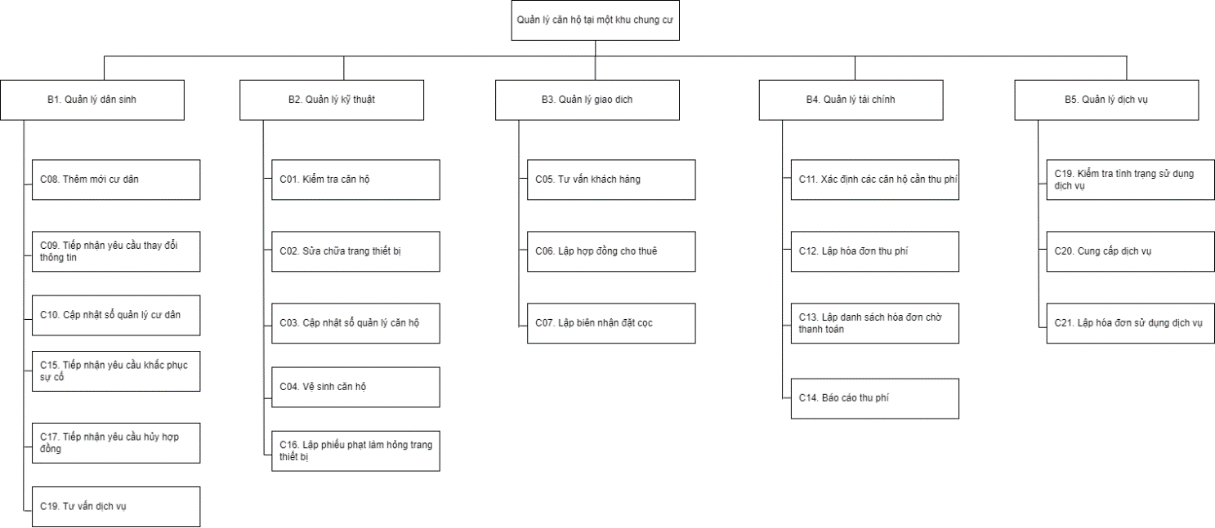

# 2. Mô hình hóa tiến trình nghiệp vụ

## 2.1. DFD mức khung cảnh (DFD0)

## 2.2 DFD mức đỉnh (DFD1)

|  |  |  |  |
| --- | --- | --- | --- |
| Thành phần | Mã thành phần | Tên thành phần | Ghi chú |
| Tác nhân ngoài |  | M1. Chủ căn hộ |  |
|  | M2. Khách hàng |  |
|  | MT1. Ban quản lý |  |
|  | MT2. Trung tâm sửa chữa |  |
| Tiến trình |  | B1. Quản lý dân sinh |  |
|  | B2. Quản lý kỹ thuật |  |
|  | B3. Quản lý giao dich |  |
|  | B4. Quản lý tài chính |  |
|  | B5. Quản lý dịch vụ |  |
| Kho dữ liệu | K01 | Sổ quản lý căn hộ | MB01 |
| K02 | Biên nhận đặt cọc | MB05 |
| K03 | Danh sách hợp đồng thuê căn hộ | MB11 |
| K04 | Hợp đồng thuê căn hộ | MB04 |
| K05 | Chủ căn hộ |  |
| K06 | Phiếu kê khai nhân khẩu | MB06 |
| K07 | Sổ quản lý cư dân | MB07 |
| K08 | Danh sách chờ hóa đơn thanh toán | MB13 |
| K09 | Dịch vụ |  |
| K10 | Đơn đăng ký sử dụng dịch vụ | MB15 |
| K11 | Hóa đơn sử dụng dịch vụ | MB08 |
| K12 | Hóa đơn sửa chữa | MB02 |
| K13 | Hóa đơn thu phí | MB10 |
| K14 | Phiếu phạt làm hỏng trang thiết bị | MB09 |
| K15 | Danh sách tổng hợp tiền điện, nước | MB12 |
| K16 | Sổ theo dõi sửa chữa | MB03 |
| K17 | Trang thiết bị |  |
| K18 | Báo cáo thu phí | MB14 |

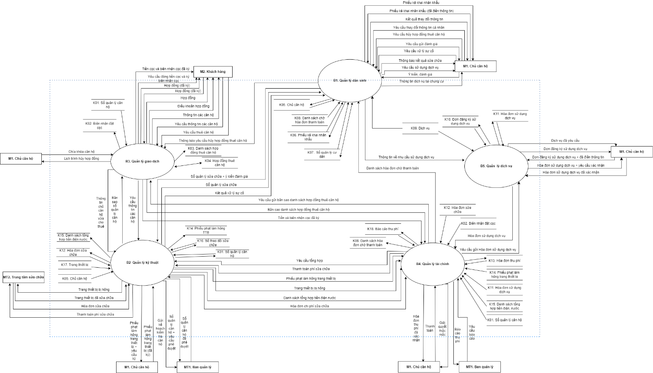

## 2.3 DFD mức dưới đỉnh (DFD2)

**B1. Quản lý dân sinh**

|  |  |  |  |
| --- | --- | --- | --- |
| Thành phần | Mã thành phần | Tên thành phần | Ghi chú |
| Tác nhân ngoài |  | M1. Chủ căn hộ |  |
|  | M2. Khách hàng |  |
| Tác nhân trong |  | B1. Quản lý kỹ thuật |  |
|  | B2. Quản lý dịch vụ |  |
|  | B3. Quản lý giao dịch |  |
| Tiến trình |  | C1. Tiếp nhận yêu cầu thay đổi thông tin |  |
|  | C2. Tiếp nhận yêu cầu khắc phục sự cố |  |
|  | C3. Tiếp nhận yêu cầu hủy hợp đồng |  |
|  | C4. Tư vấn dịch vụ |  |
|  | C5. Thêm mới cư dân |  |
|  | C6. Cập nhật sổ quản lý cưu dân |  |
| Kho dữ liệu | K1 | Sổ quản lý cư dân | MB07 |
| K2 | Dịch vụ |  |
| K3 | Danh sách hợp đồng thuê căn hộ | MB11 |
| K4 | Sổ theo dõi sửa chữa | MB03 |
| K5 | Phiếu kê khai nhân khẩu | MB06 |
| K6 | Chủ căn hộ |  |

*Vẽ

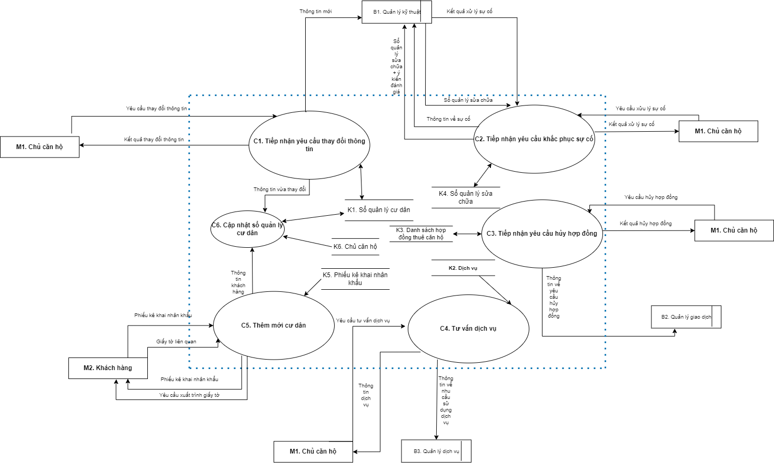

**B2. Quản lý kỹ thuật**

|  |  |  |  |
| --- | --- | --- | --- |
| Thành phần | Mã thành phần | Tên thành phần | Ghi chú |
| Tác nhân ngoài |  | M1. Chủ căn hộ |  |
|  | MT1. Ban quản lý |  |
|  | MT2. Trung tâm sửa chữa |  |
| Tác nhân trong |  | B1. Quản lý dân sinh |  |
|  | B2. Quản lý giao dịch |  |
|  | B3. Quản lý tài chính |  |
| Tiến trình |  | C1. Kiểm tra căn hộ |  |
|  | C2. Sửa chữa trang bị |  |
|  | C3. Cập nhật sổ quản lý căn hộ |  |
|  | C4. Vệ sinh căn hộ |  |
|  | C5. Lập phiếu làm hỏng trang thiết bị |  |
| Kho dữ liệu | K1 | Sổ quản lý căn hộ | MB01 |
| K2 | Hóa đơn sửa chữa | MB02 |
| K3 | Trang thiết bị |  |
| K4 | Sổ theo dõi sửa chữa | MB03 |
| K5 | Phiếu phạt làm hỏng trang thiết bị | MB09 |
| K6 | Chủ căn hộ |  |

*Vẽ

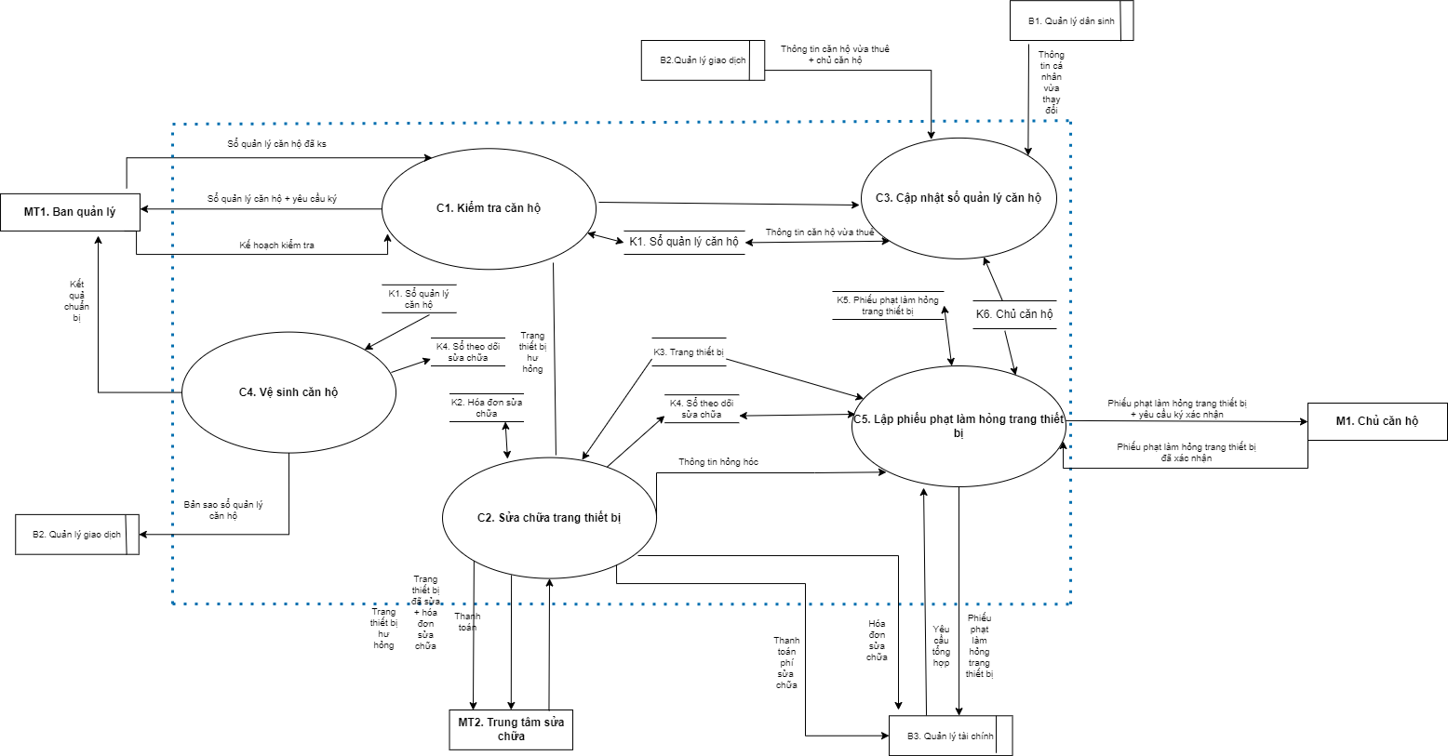

**B3. Quản lý giao dịch**

|  |  |  |  |
| --- | --- | --- | --- |
| Thành phần | Mã thành phần | Tên thành phần | Ghi chú |
| Tác nhân ngoài |  | M2. Khách hàng |  |
| Tác nhân trong |  | B1. Quản lý kỹ thuật |  |
|  | B2. Quản lý tài chính |  |
| Tiến trình |  | C1. Tư vấn khách hàng |  |
|  | C2. Lập hợp đồng cho thuê |  |
|  | C3. Lập biên nhận đặt cọc |  |
| Kho dữ liệu | K1 | Sổ quản lý căn hộ | MB01 |
| K2 | Biên nhận đặt cọc | MB05 |
| K3 | Hợp đồng thuê căn hộ | MB04 |

*Vẽ

**B4. Quản lý tài chính**

|  |  |  |  |
| --- | --- | --- | --- |
| Thành phần | Mã thành phần | Tên thành phần | Ghi chú |
| Tác nhân ngoài |  | M1. Chủ căn hộ |  |
|  | MT1. Ban quản lý |  |
| Tác nhân trong |  | B1. Quản lý dân sinh |  |
|  | B2. Quản lý kỹ thuật |  |
|  | B3. Quản lý giao dịch |  |
|  | B4. Quản lý dịch vụ |  |
| Tiến trình |  | C1. Xác đinh các căn hộ cần thu phí |  |
|  | C2. Lập hóa đơn thu phí |  |
|  | C3. Lập danh sách hóa đơn chờ thanh toán |  |
|  | C4. Báo cáo thu phí |  |
| Kho dữ liệu | K1 | Sổ quản lý căn hộ | MB01 |
| K2 | Hợp đồng thuê căn hộ | MB04 |
| K3 | Hóa đơn thu phí | MB10 |
| K4 | Biên nhận đặt cọc | MB05 |
| K5 | Sổ theo dõi sửa chữa | MB03 |
| K6 | Phiếu phạt làm hỏng trang thiết bị | MB09 |
| K7 | Chủ căn hộ |  |

*Vẽ

**B5. Quản lý dịch vụ**

|  |  |  |  |
| --- | --- | --- | --- |
| Thành phần | Mã thành phần | Tên thành phần | Ghi chú |
| Tác nhân ngoài |  | M1. Chủ căn hộ |  |
| Tác nhân trong |  | B1. Quản lý tài chính |  |
| Tiến trình |  | C1. Kiểm tra tình trạng sử dụng dịch vụ |  |
|  | C2. Cung cấp dịch vụ |  |
|  | C3. Lập hóa đơn sử dụng dịch vụ |  |
| Kho dữ liệu | K1 | Dịch vụ |  |
| K2 | Hóa đơn sử dụng dịch vụ | MB08 |
| K3 | Đơn đăng ký sử dụng dịch vụ | MB15 |

*Vẽ

# 3. Đặc tả tiến trình nghiệp vụ

(Thứ tự đặc tả theo từng nhánh của BFD từ trái qua phải)

1. CN01. Thêm mới cư dân

- Đầu vào: Phiếu kê khai nhân khẩu, Sổ quản lý cư dân

- Đầu ra: Sổ quản lý cư dân đã được thêm thông tin

- Nội dung xử lý:

Cung cấp phiếu kê khai nhân khẩu cho chủ căn hộ.

Nhận phiếu kê khai nhân khẩu từ chủ căn hộ.

Lấy thông tin chủ căn hộ và thông tin nhân khẩu từ phiếu kê khai nhân khẩu.

*Nếu*: Thông tin hợp lệ

*Thì*: Ghi thông tin vào sổ quản lý cư dân.

*Không* thi: Bỏ qua

2. CN02. Tiếp nhận yêu cầu thay đổi thông tin

- Đầu vào: Yêu cầu và thông tin thay đổi của chủ căn hộ

- Đầu ra: Thông tin mới của chủ căn hộ được lưu vào hệ thống

- Nội dung xử lý:

Kiểm tra thông tin trong sổ quản lý cư dân

*Nếu*: Thông tin chủ căn hộ chính xác

*Thì:* Thay đổi thông tin cá nhân của chủ căn hộ

*Không thì:* Bỏ qua

3. CN03. Cập nhật sổ quản lý cư dân

- Đầu vào: Sổ quản lý cư dân, thông tin thay đổi của cư dân

- Đầu ra: Sổ quản lý cư dân đã được cập nhật thông tin

- Nội dung xử lý:

Lấy thông tin cư dân mới chuyển đến

Lấy thông tin cư dân mới thay đổi

*Nếu*: Thông tin hợp lệ

*Thì:* Thay đổi thông tin cá nhân của chủ căn hộ

Thêm thông tin cư dân mới chuyển đến vào sổ quản lý cư dân

Ghi thời gian thay đổi và chuyển đến vào sổ quản lý cư dân.

*Không thì:* Bỏ qua

4. CN04. Tiếp nhận yêu cầu khắc phục sự cố

- Đầu vào: Yêu cầu xử lý sự cố của chủ căn hộ và sổ theo dõi sửa chữa

- Đầu ra: Sổ theo dõi sửa chữa và đánh giá của chủ căn hộ

- Nội dung xử lý:

Xử lý sự cố và cung cấp sổ theo dõi sửa chữa

Nhận sổ theo dõi sửa chữa có ý kiến đánh giá từ chủ căn hộ.

Chuyển sổ theo dõi sửa chữa có ý kiến đánh giá tới Bộ phận kỹ thuật

5. CN05. Tiếp nhận yêu cầu hủy hợp đồng

- Đầu vào: Yêu cầu hủy hợp đồng của chủ căn hộ

- Đầu ra: Thông báo và xử lý yêu cầu hủy hợp đồng

- Nội dung xử lý:

Kiểm tra thông tin của chủ căn hộ

*Nếu*: Thông tin chính xác

*Thì*: Xử lý yêu cầu hủy hợp đồng của chủ căn hộ

Tiến hành thanh toán

Lưu thông tin thanh toán

*Không thì:* bỏ qua

6. CN06. Tư vấn dịch vụ

- Đầu vào: Thông tin dịch vụ, Thông tin yêu cầu sử dụng dịch vụ, Đơn đăng ký sử dụng dịch vụ

- Đầu ra: Chủ căn hộ đồng ý sử dụng dịch vụ

- Nội dung xử lý:

Nhận thông tin yêu cầu sử dụng dịch vụ

Lấy thông tin dịch vụ có tại chung cư

Tư vấn cho chủ căn hộ

*Nếu*: Chủ căn hộ đồng ý sử dụng dịch vụ

*Thì*: Cung cấp đơn đăng ký sử dụng dịch vụ cho chủ căn hộ

Không thì: Bỏ qua

7. CN07. Kiểm tra căn hộ

- Đầu vào: Kế hoạch kiểm tra của Ban quản lý

- Đầu ra: Thông tin các căn hộ

- Nội dung xử lý:

*Lặp:* Lần lượt lấy từng căn hộ trong các căn hộ được ủy quyền. Ghi lại tên, vị trí, số phòng, diện tích

*Lặp:* Kiểm tra trang thiết bị. Ghi lại tên trang thiết bị và số lượng vào sổ quản lý căn hộ

*Nếu:* Có trang thiết bị hỏng hóc

*Thì:* Thực hiện sửa chữa trang thiết bị

*Không thì:* Bỏ qua

*Đến khi:* Hết trang thiết bị trong căn hộ

*Đến khi:* Không còn căn hộ nào

8. CN08. Sửa chữa trang thiết bị

- Đầu vào: Trang thiết bị hư hỏng, Sổ theo dõi sửa chữa, Đơn đề nghị sửa chữa trang thiết bị

- Đầu ra: Sổ theo dõi sửa chữa, trang thiết bị đã sửa

- Nội dung xử lý:

*Lặp:* Lấy thông tin về trang thiết bị cần sửa chữa từ đơn đề nghị sửa chữa trang thiết bị

Cử nhân viên đến sửa

Kiểm tra tình trạng Trang thiết bị

*Nếu:*  Có thể sửa trực tiếp được

*Thì:*  Tiến hành sửa trực tiếp.

Cập nhật thông tin sửa chữa vào sổ theo dõi sửa chữa.

Báo lại tình trạng sửa cho chủ hộ

*Không thì:*

Mang đến trung tâm sửa chữa

Nhận hoá đơn sửa chữa và thiết bị đã sửa.

Báo cho chủ căn hộ

Lưu thông tin vào sổ theo dõi sửa chữa

*Đến khi:* Hết trang thiết bị trong đơn đề nghị sửa chữa

9. CN09. Cập nhật sổ quản lý căn hộ

- Đầu vào: Sổ quản lý căn hộ, Thông tin khách hàng vừa ký hợp đồng thuê căn hộ, Thông tin căn hộ vừa được thuê

- Đầu ra: Sổ quản lý căn hộ

- Nội dung xử lý:

Lấy mã căn hộ từ thông tin căn hộ vừa được thuê.

Cập nhật thông tin khách hàng vừa thuê vào sổ quản lý căn hộ.

10. CN10 Vệ sinh căn hộ

- Đầu vào: Thông tin căn hộ chưa cho thuê

- Đầu ra: Sổ quản lý căn hộ chứa thông tin các căn hộ đã dọn sạch sẽ

- Nội dung xử lý:

*Lặp*: Kiểm tra các căn hộ chưa cho thuê

*Nếu:* Chưa vệ sinh

*Thì:* Vệ sinh căn hộ

Lưu vào sổ quản lý căn hộ

*Không thì:* Bỏ qua

*Đến khi*: Hết căn hộ

11. CN11 Lập phiếu phạt làm hỏng trang thiết bị

- Đầu vào: Sổ theo dõi sửa chữa

- Đầu ra: Phiếu phạt làm hỏng trang thiết bị đã có xác nhận

- Nội dung xử lý:

Lấy thông tin từ sổ theo dõi sửa chữa

Lấy nguyên nhân hư hỏng từ sổ theo dõi sửa chữa

*Nếu:* Nguyên nhân hư hỏng do chủ căn hộ

*Thì:* Lập phiếu phạt làm hỏng trang thiết bị

Yêu cầu chủ căn hộ ký xác nhận

*Không thì:* Bỏ qua

12. CN12 Tư vấn khách hàng

- Đầu vào: Sổ quản lý căn hộ

- Đầu ra: Khách hàng đồng ý thuê căn hộ

- Nội dung xử lý:

Tiếp nhận yêu cầu từ khách hàng.

Lấy thông tin từ bản sao sổ quản lý căn hộ.

Tư vấn cho khách hàng.

*Nếu:* khách hàng đồng ý thuê căn hộ

*Thì:* Chuẩn bị lập hợp đồng

*Không thì:* Bỏ qua

13. CN13 Lập hợp đồng cho thuê

- Đầu vào: Điều khoản hợp đồng

- Đầu ra: Hợp đồng đã ký kết

- Nội dung xử lý:

Trao đổi điều khoản hợp đồng với khách hàng.

*Nếu:* Khách hàng đồng ý lập hợp đồng

*Thì:* Lập hợp đồng.

Yêu cầu khách hàng ký hợp đồng.

*Không thì:* Bỏ qua

14. CN14 Lập biên nhận đặt cọc

- Đầu vào: Thông tin tiền cọc

- Đầu ra: Biên nhận đặt cọc đã ký và tiền cọc

- Nội dung xử lý:

Yêu cầu khách hàng trả tiền cọc.

Nhận tiền cọc từ khách hàng.

Yêu cầu khách hàng ký vào biên nhận đặt cọc.

Chuyển tiền cọc và biên nhận đặt cọc tới Bộ phận kế toán

15. CN15 Xác định các căn hộ cần thu phí

- Đầu vào: Sổ quản lý căn hộ, Hợp đồng thuê căn hộ

- Đầu ra: Danh sách căn hộ cần thu phí

- Nội dung xử lý:

*Lặp*: Lần lượt lấy thông tin của các căn hộ đang được thuê từ danh sách hợp đồng thuê căn hộ và sổ quản lý căn hộ

*Nếu*: Đến hạn thu phí

*Thì*: Danh sách căn hộ đến hạn <- căn hộ

Không thi: Danh sách căn hộ chưa đến hạn <- căn hộ

*Đến khi*: Hết các căn hộ được thuê tại chung cư

16. CN16 Lập hóa đơn thu phí

- Đầu vào: Danh sách hợp đồng thuê căn hộ, Danh sách tổng hợp tiền điện, nước, Phiếu phạt làm hỏng trang thiết bị, Hóa đơn sử dụng dịch vụ, Hóa đơn sửa chữa

- Đầu ra: Hóa đơn thu phí

- Nội dung xử lý:

*Lặp:* Đối chiếu lần lượt từng hợp đồng trong danh sách hợp đồng thuê căn hộ

Lấy thông tin tổng hợp tiền điện, nước tương ứng từ danh sách tổng hợp tiền điện, nước.

Lấy thông tin phí sử dụng dịch vụ từ hóa đơn sử dụng dịch vụ.

*Nếu:* Có phiếu phạt làm hỏng trang thiết bị

*Thì:*  Lấy thông tin phí phạt làm hỏng trang thiết bị

*Không thì:* Bỏ qua

Cộng tổng số tiền.

Lập hóa đơn thu phí đối với hợp đồng đang xét

*Đến khi:* hết hợp đồng trong danh sách hợp đồng thuê căn hộ

17. CN17 Lập danh sách hóa đơn chờ thanh toán

- Đầu vào: Danh sách hợp đồng thuê căn hộ, Hóa đơn thu phí

- Đầu ra: Danh sách hóa đơn chờ thanh toán

- Nội dung xử lý:

Lặp: Lần lượt lấy thông tin của các căn hộ đang được thuê từ danh sách hợp đồng thuê căn hộ

Tìm hóa đơn thu phí tương ứng.

Thêm vào danh sách hóa đơn chờ thanh toán

Đến khi: Hết các căn hộ được thuê tại chung cư

18. CN18 Báo cáo thu phí

- Đầu vào: Danh sách hóa đơn chờ thanh toán, hóa đơn thu phí.

- Đầu ra: Báo cáo thu phí

- Nội dung xử lý:

*Lặp:* Lấy thông tin thanh toán từ danh sách hóa đơn chờ thanh toán.

Cộng tổng số tiền đã thanh toán

Ghi thông tin báo cáo thu phí

*Đến khi:* không còn hóa đơn thu phí nào trong danh sách

Gửi báo cáo thu phí tới Ban quản lý

19. CN19 Kiểm tra tình trạng sử dụng dịch vụ

- Đầu vào: Danh sách các căn hộ đến hạn

- Đầu ra: Tình trạng sử dụng dịch vụ của căn hộ

- Nội dung xử lý:

*Lặp*: Lần lượt kiểm tra tình trạng sử dụng các căn hộ

*Đến khi*: Hết căn hộ

20. CN20 Cung cấp dịch vụ

- Đầu vào: Thông tin dịch vụ, Đơn đăng ký sử dụng dịch vụ

- Đầu ra: Dịch vụ được yêu cầu

- Nội dung xử lý:

Lấy thông tin dịch vụ khách hàng yêu cầu từ Đơn đăng ký sử dụng dịch vụ

Lấy thông tin dịch vụ có tại chung cư

Cung cấp dịch vụ cho chủ căn hộ

21. CN21 Lập hóa đơn sử dụng dịch vụ

- Đầu vào: Thông tin dịch vụ, Đơn đăng ký sử dụng dịch vụ

- Đầu ra: Hóa đơn sử dụng dịch vụ đã xác nhận

- Nội dung xử lý:

Lấy thông tin dịch vụ khách hàng yêu cầu từ Đơn đăng ký sử dụng dịch vụ

Lấy thông tin dịch vụ có tại chung cư

*Nếu*: Đã cung cấp dịch vụ cho chủ căn hộ

*Thì*: Lập hóa đơn sử dụng dịch vụ

Yêu cầu chủ căn hộ ký xác nhận

*Không thì:* bỏ qua